Manuale utente completo
Installare OpenSCAD e usare l’addon gratuito
per disegnare ponteggi metallici a telai prefabbricati
Basato sul file: ponteggi_metallici_openscad_v12_telai_prefabbricati.scad
Versione documento: 1.0 - Data: 1 giugno 2026
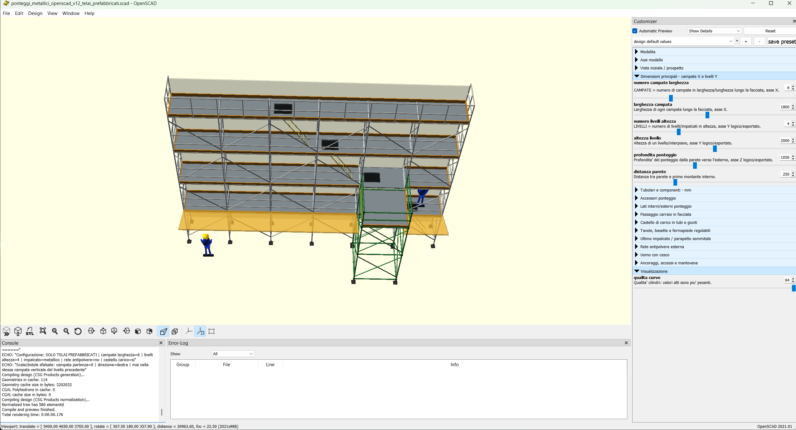
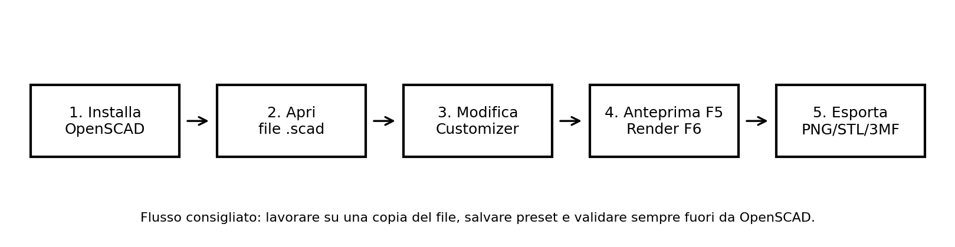
Figura 1 - Flusso operativo consigliato per usare OpenSCAD e l’addon.
Disclaimer essenziale
Il modello OpenSCAD e questo manuale sono strumenti di modellazione grafica e parametrica. Non costituiscono progetto strutturale, PiMUS, libretto del fabbricante, relazione di calcolo, verifica di stabilita, autorizzazione ministeriale o valutazione di sicurezza. Ogni ponteggio reale deve essere progettato, verificato, montato, usato e smontato secondo la normativa applicabile, le istruzioni del produttore e le indicazioni di tecnici abilitati e figure responsabili di cantiere.

Indice operativo
1. Articolo introduttivo: perche usare OpenSCAD per ponteggi metallici
2. Installazione di OpenSCAD su Windows, macOS e Linux
3. Concetti fondamentali di OpenSCAD: file .scad, anteprima, render, export
4. Installazione e avvio dell’addon gratuito per ponteggi metallici
5. Uso del Customizer e gestione dei preset
6. Guida ai parametri dell’addon: campate, livelli, accessori, passaggi, castello, rete, mantovana
7. Procedure guidate: ponteggio base, passaggio carraio, castello di carico, rete antipolvere, esportazione
8. Distinta indicativa in console e limiti del computo automatico
9. Risoluzione problemi e buone pratiche
10. Appendice A: riferimento completo dei 117 parametri Customizer
11. Appendice B: glossario e fonti consultate
Sintesi per chi deve partire subito
Installa OpenSCAD dal sito ufficiale, apri una copia del file .scad dell’addon, mostra il pannello Customizer, modifica campate/livelli/accessori, usa F5 per l’anteprima veloce e F6 per il render prima dell’esportazione. Non usare le misure generate come progetto o verifica: servono solo per visualizzazione, studio preliminare e comunicazione tecnica interna.

1. Articolo introduttivo: disegnare ponteggi metallici con OpenSCAD
OpenSCAD e un modellatore CAD parametrico basato su script: invece di disegnare trascinando oggetti con il mouse, si descrive il modello tramite variabili, funzioni e moduli. Questo approccio e particolarmente adatto quando un oggetto deve essere ripetuto, dimensionato e riconfigurato molte volte, come accade per un ponteggio con campate, livelli, parapetti, impalcati, diagonali e accessori ricorrenti. OpenSCAD e software libero e disponibile per i principali sistemi operativi; la documentazione ufficiale lo presenta come uno strumento orientato agli aspetti CAD piu che alla modellazione artistica [S1][S4].
Nel caso dei ponteggi metallici, il vantaggio non e il calcolo strutturale, ma la rapidita con cui si puo generare una rappresentazione coerente di facciata: numero di campate, altezza dei livelli, profondita, distanza dalla parete, ancoraggi, impalcati, fermapiedi, scale interne, botole, mantovana parasassi, passaggio carraio, rete antipolvere e castello di carico. Una modifica numerica si propaga all’intero modello, riducendo errori grafici tipici di un disegno manuale copiato e modificato piu volte.
L’addon gratuito allegato a questo manuale, denominato nel codice “Ponteggi Metallici Parametrici per OpenSCAD - Versione 12.0”, e un file .scad gia predisposto per il pannello Customizer. Il Customizer e l’interfaccia grafica di OpenSCAD che espone le variabili del modello come caselle, menu a tendina e slider: in questo modo l’utente puo cambiare i parametri senza modificare direttamente il codice [S5].
Il modello generato dall’addon e da considerare una maquette tecnica digitale. Puo essere utile per presentazioni, confronto preliminare fra varianti, controllo visivo di interferenze grossolane, esportazione di immagini o oggetti 3D, formazione interna e predisposizione di elaborati grafici preliminari. Non puo pero sostituire disegni esecutivi, verifica della portata, schema tipo del produttore, autorizzazione del ponteggio, PiMUS o valutazioni del tecnico competente. Per i ponteggi reali, il riferimento e sempre la normativa vigente, il libretto del fabbricante, i piani di sicurezza e le verifiche di cantiere.
Il flusso corretto e semplice: si installa OpenSCAD, si apre una copia del file .scad, si abilita il Customizer, si modificano i parametri principali, si visualizza l’anteprima con F5, si esegue il render con F6 e solo dopo si esportano immagini o geometrie. La separazione tra anteprima e render e importante: l’anteprima e veloce e utile per lavorare, mentre il render produce la geometria esatta da esportare [S4][S7].

2. Installazione di OpenSCAD
Usa sempre la pagina ufficiale dei download come punto di partenza. Le versioni, i pacchetti e i requisiti possono cambiare nel tempo; i comandi sotto sono quelli indicati o coerenti con la pagina ufficiale al momento della redazione [S2].
Sistema | Procedura consigliata | Verifica
Windows | Scarica il programma di installazione .exe per Windows dalla pagina Downloads di OpenSCAD. In alternativa, dalla riga di comando puoi usare: winget install --id=OpenSCAD.OpenSCAD -e | Avvia OpenSCAD dal menu Start oppure esegui openscad --version nel terminale.
macOS | Scarica il pacchetto .dmg dalla pagina ufficiale, aprilo e trascina OpenSCAD in Applicazioni. La pagina ufficiale cita anche installazione tramite gestori di pacchetti come Homebrew/MacPorts. | Apri OpenSCAD da Applicazioni. Se macOS blocca l’apertura, usa le impostazioni di Sicurezza e Privacy secondo le policy aziendali.
Linux Debian/Ubuntu | Installa dal repository della distribuzione con sudo apt-get install openscad oppure usa il pacchetto AppImage quando serve una versione separata dal sistema. | Esegui openscad oppure openscad --version.
Linux Fedora/Arch/openSUSE | Usa il gestore pacchetti della distribuzione. La pagina ufficiale indica repository Fedora, pacman per Arch e pacchetti openSUSE. | Controlla che l’app si apra e che il pannello Customizer sia disponibile.
Flatpak/Snap/AppImage | Soluzione utile quando non vuoi modificare il sistema o quando il repository della distribuzione e vecchio. Verifica sempre origine e aggiornamento del pacchetto. | Apri un file .scad di prova e lancia F5/F6.
Prima prova dopo l’installazione
Apri OpenSCAD, crea un nuovo file, scrivi cube([20,20,20]); premi F5. Se compare un cubo, l’installazione grafica funziona. Premi F6 prima di esportare STL/3MF.

3. Concetti fondamentali di OpenSCAD

3.1 File .scad
Un file .scad e un file di testo. Contiene variabili, moduli, funzioni e istruzioni che descrivono la geometria. La forza di OpenSCAD e che ogni scelta puo essere riprodotta, salvata in versionamento e rigenerata in modo coerente.

3.2 Anteprima F5 e Render F6
F5 genera un’anteprima rapida, adatta alla progettazione interattiva. F6 esegue il render della geometria e va usato prima dell’esportazione. Per modelli grandi, F6 puo richiedere piu tempo; ridurre qualita_curve puo alleggerire il modello.

3.3 Primitives, trasformazioni e booleane
Le forme di base sono cube, cylinder, sphere, polyhedron e altre. Le trasformazioni piu usate sono translate, rotate, scale e color. Le operazioni booleane union, difference e intersection combinano o sottraggono forme. La cheat sheet ufficiale e il riferimento rapido per sintassi e comandi [S3].

3.4 Moduli e funzioni
Un module e un blocco riusabile che genera geometria; una function restituisce un valore. L’addon usa moduli per tubi, giunti, telai, impalcati, parapetti, scale, rete, mantovana e castello di carico.

3.5 Console
La console mostra messaggi, errori e output echo(). L’addon usa echo() per produrre una distinta indicativa quando mostra_distinta_in_console = true.
// Esempio minimo OpenSCAD
larghezza = 100;
profondita = 50;
altezza = 20;

translate([0,0,altezza/2])
cube([larghezza, profondita, altezza], center=true);

4. Installazione dell’addon gratuito per ponteggi metallici
In questo manuale “addon” significa uno script/libreria OpenSCAD in formato .scad. Non e un plugin da installare con una procedura guidata: si usa aprendo il file oppure richiamandolo da un altro file OpenSCAD.

4.1 Preparazione del file
- Crea una cartella di lavoro, per esempio Documenti/OpenSCAD/ponteggi.
- Copia il file ponteggi_metallici_openscad_v12_telai_prefabbricati(2).scad nella cartella.
- Consigliato: rinomina una copia senza parentesi e spazi, per esempio ponteggi_metallici_v12.scad. Questo semplifica i comandi da terminale.
- Apri sempre una copia di progetto, non l’originale, così puoi tornare ai valori standard.

4.2 Apertura diretta con Customizer
1. Avvia OpenSCAD.
2. File > Open e seleziona il file .scad dell’addon.
3. Mostra il pannello Customizer. Se non lo vedi, usa il menu Window e abilita il pannello Customizer; la documentazione indica il toggle Window > Hide customizer per mostrarlo/nasconderlo [S5].
4. Attiva Automatic Preview per aggiornare la vista quando cambi parametri, oppure premi F5 dopo ogni modifica.
5. Salva il file con nome del progetto, per esempio ponteggio_cantiere_A.scad.

4.3 Installazione come libreria utente
Se vuoi richiamare il modulo da altri file, puoi mettere lo script nella cartella librerie utente. Le posizioni standard indicate dal manuale OpenSCAD sono: Windows: My Documents\OpenSCAD\libraries; Linux: $HOME/.local/share/OpenSCAD/libraries; macOS: $HOME/Documents/OpenSCAD/libraries [S6].
// File wrapper avanzato: wrapper_ponteggio.scad
use <ponteggi_metallici_v12.scad>

ponteggio_telai(
n_campate = 8,
bay_width = 1800,
n_livelli = 4,
level_height = 2000,
scaffold_depth = 1050,
show_load_tower = true,
load_tower_start_bay = 2,
load_tower_level_requested = 2
);
Nota importante su use/include e Customizer
Per utenti non programmatori e preferibile aprire direttamente il file dell’addon: così il Customizer mostra le variabili del file principale. Se usi use <...>, OpenSCAD importa moduli e funzioni, ma il Customizer non mostra automaticamente le variabili del file usato come libreria [S5][S6].

5. Logica del modello e assi
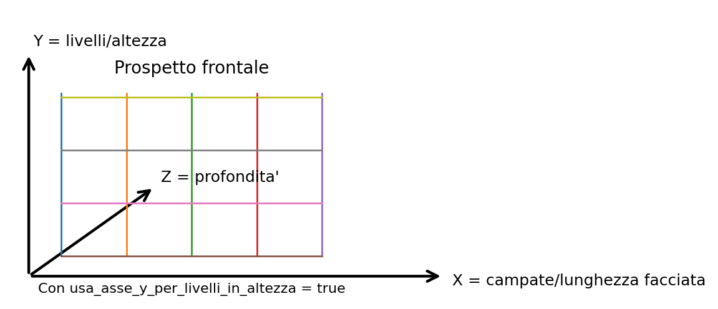
Figura 2 - Convenzione degli assi quando usa_asse_y_per_livelli_in_altezza e attivo.
L’addon lavora in millimetri. La configurazione predefinita esporta e visualizza il modello con X = larghezza/lunghezza della facciata, Y = altezza/livelli e Z = profondita del ponteggio. Questa convenzione e dichiarata nel file con il parametro usa_asse_y_per_livelli_in_altezza = true.
Concetto | Parametro principale | Significato pratico
Campate | numero_campate_larghezza, larghezza_campata | Sviluppo lungo la facciata, asse X.
Livelli | numero_livelli_altezza, altezza_livello | Sviluppo verticale, asse Y quando l’opzione assi e attiva.
Profondita | profondita_ponteggio, distanza_parete | Distanza dalla parete e profondita del piano di lavoro, asse Z esportato.
Quota iniziale | con_basette_regolabili, altezza_basetta_regolabile | Se le basette sono attive, il ponteggio parte sopra la quota della vite basetta.
Vista | vista_iniziale_modello, vista_frontale_lato, zoom_vista_percento | Controlla la camera iniziale per prospetto frontale o assonometria.
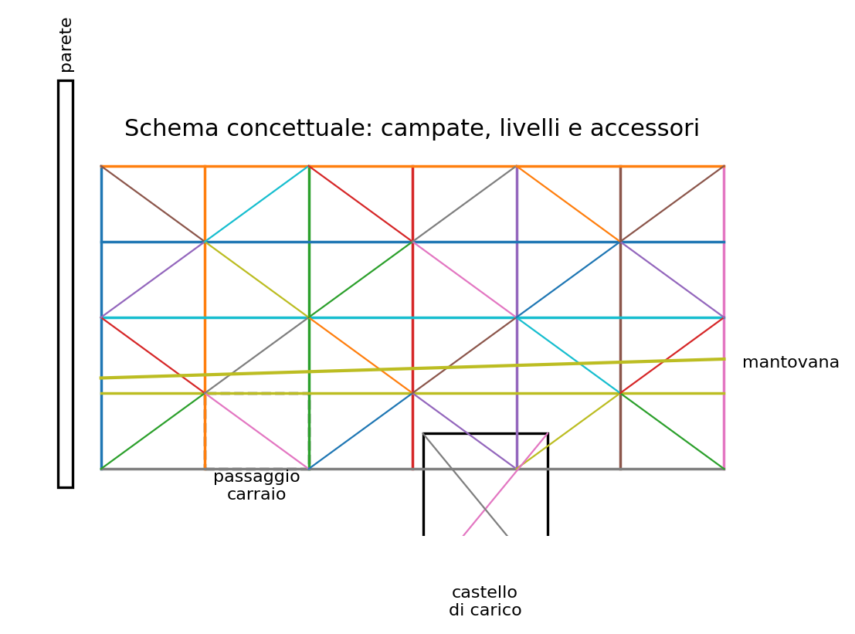
Figura 3 - Schema concettuale degli elementi principali gestiti dall’addon.

6. Uso del Customizer
Il Customizer e il modo piu semplice per usare l’addon. Mostra le variabili dichiarate prima della sezione Hidden, ordinate in gruppi. Nel file caricato sono presenti 117 parametri Customizer distribuiti in 15 gruppi.
Tipo controllo | Esempio nell’addon | Come usarlo | Rischio tipico
Checkbox | con_impalcati = true | Attiva o disattiva accessori. | Disattivare elementi essenziali senza accorgersene.
Numero/slider | numero_campate_larghezza = 6; // [2:20] | Inserisci valori entro l’intervallo suggerito. | Valori molto alti rallentano preview/render.
Menu a tendina | tipo_impalcato = "metallico"; // [metallico, tavole_legno, entrambi] | Scegli una delle opzioni previste. | Scrivere un testo diverso nel codice genera comportamento non previsto.
Preset JSON | sezione Preset del Customizer | Salva varianti riutilizzabili. | Dimenticare di salvare il preset prima di chiudere.
Uso consigliato dei preset
Crea preset separati per ogni variante: “base”, “con_castello”, “con_passaggio_carraio”, “rete_antipolvere”. In questo modo puoi confrontare rapidamente configurazioni diverse e rigenerare gli export da riga di comando con -p e -P [S5][S8].

7. Guida ai gruppi di parametri dell’addon
Questa sezione spiega i gruppi principali. L’appendice A contiene il riferimento completo riga per riga dei 117 parametri Customizer.

Modalita
Controlla parete di riferimento e distinta in console. Lascia mostra_distinta_in_console attivo durante le prime prove, così puoi leggere quantità indicative.

Vista iniziale / prospetto
Serve a non perdere il modello nella vista 3D. Se il prospetto appare capovolto, prova orientamento_verticale_vista_frontale = "invertita".

Dimensioni principali - campate X e livelli Y
E il cuore del modello: numero campate, larghezza campata, numero livelli, altezza livello, profondita e distanza dalla parete.

Tubolari e componenti - mm
Imposta diametri visivi e spessori. Non sostituisce dati reali del produttore o verifiche sui componenti.

Accessori ponteggio
Accende/spegne impalcati, parapetti, fermapiedi, diagonali, ancoraggi, basette, scale, botole e mantovana.

Lati interni/esterni ponteggio
Distingue lato esterno e lato parete. Utile per verificare graficamente dove compaiono parapetti e diagonali.

Passaggio carraio in facciata
Crea un varco sul primo livello, con volume di ingombro trasparente, rinforzi e trave carraia. Il codice limita automaticamente la posizione per evitare estremità non ammesse.

Castello di carico in tubi e giunti
Aggiunge un castello esterno al ponteggio, con parapetti, fermapiedi, diagonali, basette e giunti visibili. L’apertura verso il ponteggio viene gestita automaticamente.

Tavole, basette e fermapiede regolabili
Permette di passare da impalcato metallico a tavole in legno o entrambi; regola basette e fermapiedi modulari.

Ultimo impalcato / parapetto sommitale
Gestisce separatamente piano, parapetti, montanti, fermapiede e botola dell’ultimo livello.

Rete antipolvere esterna
Aggiunge un telo esterno trasparente con maglia visuale. Può essere tagliato in corrispondenza di passaggio carraio e castello di carico.

Uomo con casco
Inserisce figure umane di scala per comunicazione visiva. Non sono elementi di sicurezza o verifica ergonomica.

Ancoraggi, accessi e mantovana
Regola passo degli ancoraggi, scala interna sfalsata, larghezza/angolo/quota della mantovana parasassi.

Visualizzazione
qualita_curve regola la qualità dei cilindri. Valori alti migliorano l’aspetto ma rendono il modello più pesante.

8. Procedure guidate

8.1 Ponteggio base a telai prefabbricati
1. Imposta numero_campate_larghezza e larghezza_campata in base allo sviluppo di facciata.
2. Imposta numero_livelli_altezza e altezza_livello.
3. Verifica profondita_ponteggio e distanza_parete.
4. Lascia attivi impalcati, parapetti, fermapiedi, diagonali, ancoraggi e basette per una configurazione completa a vista.
5. Premi F5 per anteprima e F6 per render.

8.2 Aggiungere un passaggio carraio
1. Attiva con_passaggio_carraio.
2. Scegli passaggio_carraio_campata_inizio sapendo che il conteggio parte da 0.
3. Imposta passaggio_carraio_larghezza_interassi e passaggio_carraio_altezza.
4. Lascia attivi mostra_ingombro e rinforzi per controllare visivamente il varco.
5. Se hai rete antipolvere, verifica passaggio_carraio_taglia_rete_antipolvere.

8.3 Aggiungere un castello di carico
1. Attiva con_castello_carico.
2. Imposta campata di inizio, larghezza interassi e livello di arrivo.
3. Regola profondita e distanza dal ponteggio.
4. Controlla che nella campata di collegamento non restino parapetti o diagonali non voluti; il codice li interrompe automaticamente.
5. Valuta la leggibilità in prospetto e in assonometria.

8.4 Aggiungere rete antipolvere e mantovana
1. Attiva con_rete_antipolvere e scegli facciata sola o facciata con lati.
2. Imposta quota inizio, calata sotto e altezza extra.
3. Regola opacità e passo maglia per non nascondere troppo il ponteggio.
4. Per la mantovana, imposta larghezza, angolo, orientamento e quota.
5. Controlla tagli automatici in zona castello e passaggio carraio.

8.5 Esportare immagine o modello 3D
1. Salva il file .scad o il preset Customizer.
2. Premi F6 per render. Per esportare da menu, il manuale OpenSCAD indica File > Export dopo il render [S7].
3. Per immagini usa PNG; per scambio 3D usa STL/3MF/OFF secondo lo scopo.
4. Archivia insieme file .scad, preset JSON e output esportato.
5. Aggiungi sempre il disclaimer agli elaborati inviati a terzi.

9. Distinta indicativa in console
Se mostra_distinta_in_console = true, l’addon stampa nella console una distinta indicativa con echo(). La distinta include conteggi o stime come telai prefabbricati, impalcati, area impalcati, basette, ancoraggi, metri indicativi di parapetti/fermapiedi/diagonali, scale, botole, rete antipolvere, mantovana, passaggio carraio e castello di carico.
Limite della distinta
La distinta e un supporto di lettura del modello, non un computo metrico esecutivo. Non considera specifiche del produttore, schemi tipo, classi di carico, resistenze, vincoli di montaggio, sovrapposizioni reali, sfridi, ancoraggi speciali, autorizzazioni o verifiche di stabilità.

// Esempio di esportazione da terminale
openscad -o ponteggio.png ponteggi_metallici_v12.scad
openscad -o ponteggio.stl ponteggi_metallici_v12.scad
openscad -D 'numero_campate_larghezza=8' -D 'con_castello_carico=true' -o ponteggio_8campate.stl ponteggi_metallici_v12.scad

// Con preset JSON salvato dal Customizer
openscad -o ponteggio_castello.stl -p presets.json -P con_castello ponteggi_metallici_v12.scad

10. Risoluzione problemi
Problema | Causa probabile | Soluzione
Il Customizer non compare | Pannello nascosto o versione non compatibile. | Usa il menu Window per mostrarlo. Aggiorna OpenSCAD a una versione recente: il Customizer richiede almeno la versione 2019.05 secondo il manuale [S5].
I parametri dell’addon non si vedono | Il file e stato importato con use <...> dentro un wrapper. | Apri direttamente il file .scad dell’addon oppure dichiara i parametri nel wrapper.
La vista e capovolta | Preferenze o rotazione camera non coerenti. | Prova orientamento_verticale_vista_frontale = "invertita" o passa temporaneamente a vista_iniziale_modello = "assonometrica".
Il modello e lento | Troppe campate/livelli, rete attiva, qualità curve alta. | Riduci qualita_curve, disattiva rete/uomini/giunti durante la progettazione, usa F6 solo prima dell’export.
Export STL fallisce o produce warning | Geometria complessa o non manifold. | Controlla console, prova 3MF/OFF, semplifica accessori e verifica con F6 prima dell’export.
Passaggio carraio non va dove richiesto | Il codice impedisce posizioni estreme o non ammesse. | Aumenta numero campate o scegli una campata interna. Il conteggio parte da 0.
Castello sovrapposto o fuori posizione | Campata di inizio/larghezza oltre sviluppo utile. | Riduci castello_carico_larghezza_interassi o sposta castello_carico_campata_inizio.
La rete copre accessi o castello | Tagli rete non coerenti con varianti attive. | Attiva taglio rete per passaggio carraio; controlla quota e livello del castello.

11. Buone pratiche di lavoro
- Lavora sempre in millimetri e annota ogni conversione da metri a millimetri.
- Mantieni una copia originale dell’addon e una copia per ogni progetto.
- Usa nomi file semplici, senza spazi o parentesi, soprattutto per workflow da terminale.
- Salva preset Customizer per ogni variante importante.
- Inserisci nel nome file data e versione: ponteggio_A_v03_2026-06-01.scad.
- Usa immagini PNG per comunicazione preliminare e file .scad/preset per tracciabilità.
- Non modificare direttamente moduli interni se non sai programmare OpenSCAD; lavora sui parametri esposti.
- Per consegna esterna, accompagna immagini e output con disclaimer tecnico/normativo.

12. Disclaimer completo
- Questo documento e l’addon descritto hanno finalità informative, didattiche, grafiche e di supporto preliminare alla modellazione parametrica in OpenSCAD.
- Il modello non effettua calcoli strutturali, verifiche agli stati limite, verifiche di stabilità globale o locale, verifiche di ancoraggio, verifica di basette, appoggi, piani di posa, vento, carichi accidentali, classi di carico, portate degli impalcati o idoneità dei componenti.
- Il modello non sostituisce il progetto del ponteggio, il PiMUS, le autorizzazioni ministeriali, il libretto del fabbricante, gli schemi tipo, le relazioni di calcolo, le prescrizioni del coordinatore della sicurezza, le valutazioni del datore di lavoro, del preposto, del tecnico abilitato o degli organi competenti.
- Qualsiasi impiego in cantiere deve essere validato da figure professionalmente competenti e deve rispettare normativa vigente, istruzioni del produttore, condizioni reali del sito, interferenze, piano di posa, formazione degli addetti e procedure di montaggio, uso e smontaggio.
- Le quantità stampate in console sono indicative e dipendono dai parametri grafici impostati. Non sono un computo metrico esecutivo e non sono idonee per ordini, certificazioni, contabilità lavori o verifiche di sicurezza senza controllo tecnico.
- Nel file caricato non e stata individuata una licenza esplicita. Se l’addon viene distribuito a terzi, pubblicato o integrato in prodotti commerciali, verificare prima titolarità, licenza e autorizzazioni dell’autore.

Appendice A - Riferimento completo dei parametri Customizer
La tabella seguente deriva dal file SCAD caricato. I valori sono espressi in millimetri dove applicabile. Le righe “valori/range” riportano le indicazioni presenti nei commenti Customizer del file.

Modalita
Riga | Parametro | Default | Valori/range | Descrizione
32 | mostra_parete | true |  | Mostra parete di riferimento dietro il ponteggio. Default attivo per apertura in prospetto frontale.
34 | mostra_distinta_in_console | true |  | Scrive una distinta indicativa nella console OpenSCAD con echo().

Assi modello
Riga | Parametro | Default | Valori/range | Descrizione
38 | usa_asse_y_per_livelli_in_altezza | true |  | Se attivo, il modello viene esportato con altezza/livelli sull'asse Y e profondita' sull'asse Z.

Vista iniziale / prospetto
Riga | Parametro | Default | Valori/range | Descrizione
42 | vista_iniziale_modello | "prospetto_frontale" | [prospetto_frontale, assonometrica] | Vista da usare all'apertura e ad ogni aggiornamento del Customizer.
44 | vista_frontale_lato | "esterno" | [esterno, parete] | Lato da cui guardare il prospetto frontale: esterno = dal lato lavoro/castello verso la parete; parete = dal lato parete verso l'esterno.
46 | margine_vista_percento | 22 | [0:5:80] | Margine visivo intorno al ponteggio nella vista iniziale/aggiornata.
48 | zoom_vista_percento | 100 | [60:5:180] | Regolazione zoom della vista: aumenta se il ponteggio appare troppo vicino, diminuisci se appare troppo lontano.
50 | orientamento_verticale_vista_frontale | "normale" | [normale, invertita] | Correzione orientamento: lascia "normale". Usa "invertita" solo se la tua installazione OpenSCAD mostra ancora il prospetto capovolto.

Dimensioni principali - campate X e livelli Y
Riga | Parametro | Default | Valori/range | Descrizione
54 | numero_campate_larghezza | 6 | [2:20] | CAMPATE = numero di campate in larghezza/lunghezza lungo la facciata, asse X.
56 | larghezza_campata | 1800 | [800:100:3000] | Larghezza di ogni campata lungo la facciata, asse X.
58 | numero_livelli_altezza | 4 | [1:12] | LIVELLI = numero di livelli/impalcati in altezza, asse Y logico/esportato.
60 | altezza_livello | 2000 | [1000:100:3000] | Altezza di un livello/interpiano, asse Y logico/esportato.
62 | profondita_ponteggio | 1050 | [600:50:1800] | Profondita' del ponteggio dalla parete verso l'esterno, asse Z logico/esportato.
64 | distanza_parete | 250 | [0:25:1000] | Distanza tra parete e primo montante interno.

Tubolari e componenti - mm
Riga | Parametro | Default | Valori/range | Descrizione
68 | diametro_tubo | 48.3 | [20:0.1:80] | Diametro tubi principali, correnti e diagonali.
70 | diametro_telaio | 48.3 | [20:0.1:80] | Diametro visivo dei tubi dei telai prefabbricati.
72 | diametro_ancoraggio | 33.7 | [15:0.1:60] | Diametro tubo ancoraggi.
74 | diametro_giunto | 90 | [40:5:160] | Diametro visivo giunti/accessori.
76 | spessore_impalcato | 50 | [20:5:120] | Spessore impalcato metallico.
78 | altezza_fermapiede | 150 | [80:10:250] | Altezza fermapiede.
80 | spessore_fermapiede | 30 | [15:5:80] | Spessore fermapiede.
82 | altezza_parapetto | 1000 | [800:50:1300] | Altezza parapetto superiore sopra impalcato.
84 | altezza_corrente_intermedio | 500 | [300:50:800] | Altezza corrente intermedio sopra impalcato.

Accessori ponteggio
Riga | Parametro | Default | Valori/range | Descrizione
87 | con_impalcati | true
88 | con_parapetti | true
89 | con_fermapiedi | true
90 | con_diagonali | true
91 | con_ancoraggi | true
92 | con_basette_regolabili | true
93 | con_scale_interne | true
94 | con_botole | true
95 | con_mantovana_parasassi | true

Lati interni/esterni ponteggio
Riga | Parametro | Default | Valori/range | Descrizione
99 | con_parapetti_lato_esterno | true |  | Disegna parapetti sul lato esterno del ponteggio.
101 | con_parapetti_lato_interno_parete | false |  | Disegna parapetti anche sul lato interno, adiacente alla parete.
103 | con_diagonali_lato_esterno | true |  | Disegna diagonali sul lato esterno del ponteggio.
105 | con_diagonali_lato_interno_parete | false |  | Disegna diagonali anche sul lato interno, adiacente alla parete.
107 | diagonali_lato_esterno_a_x | false |  | Raddoppia le diagonali esterne formando una X completa in ogni campata.
109 | diagonali_lato_interno_a_x | false |  | Raddoppia le diagonali interne formando una X completa in ogni campata.

Passaggio carraio in facciata
Riga | Parametro | Default | Valori/range | Descrizione
113 | con_passaggio_carraio | false |  | Inserisce un varco carraio sul lato esterno del ponteggio. Non puo' stare alle estremita'.
115 | passaggio_carraio_campata_inizio | 1 | [0:20] | Prima campata/interasse del passaggio. 0 e l'ultima posizione non sono ammesse: il codice corregge automaticamente.
117 | passaggio_carraio_larghezza_interassi | 1 | [1:10] | Larghezza del passaggio espressa come numero di interassi/campate.
119 | passaggio_carraio_altezza | 2200 | [800:100:4000] | Altezza libera richiesta. Viene limitata automaticamente all'altezza del primo livello.
121 | passaggio_carraio_mostra_ingombro | true |  | Mostra volume trasparente dell'ingombro libero.
123 | passaggio_carraio_taglia_rete_antipolvere | true |  | Taglia rete antipolvere in corrispondenza del varco.
125 | passaggio_carraio_mostra_rinforzi_tubolari | true |  | Mostra rinforzi tubolari laterali e superiori intorno al passaggio carraio.
127 | passaggio_carraio_mostra_trave_carraia | true |  | Mostra trave carraia di sostegno in sommita sopra il varco.
129 | diametro_tubi_rinforzo_carraio | 60.3 | [48.3:0.1:100] | Diametro dei tubi di rinforzo del passaggio.
131 | passaggio_carraio_diagonali_trave | true |  | Mostra diagonali nella trave carraia.

Castello di carico in tubi e giunti
Riga | Parametro | Default | Valori/range | Descrizione
135 | con_castello_carico | false |  | Inserisce un castello di carico esterno al ponteggio.
137 | castello_carico_campata_inizio | 1 | [0:20] | Campata di partenza del castello lungo la facciata, conteggio da 0.
139 | castello_carico_larghezza_interassi | 1 | [1:6] | Larghezza del castello in numero di interassi/campate del ponteggio.
141 | castello_carico_livello_arrivo | 2 | [1:12] | Livello di arrivo del piano di carico/scarico. 1 = primo impalcato, 2 = secondo, ecc.
143 | castello_carico_profondita | 1800 | [800:100:4000] | Profondita' esterna del castello rispetto al filo esterno del ponteggio.
145 | castello_carico_distanza_da_ponteggio | 80 | [0:10:300] | Distanza visuale tra ponteggio e castello di carico.
147 | castello_carico_diametro_tubi | 48.3 | [33.7:0.1:76.1] | Diametro tubi del castello di carico.
149 | castello_carico_diametro_giunti | 90 | [50:5:160] | Diametro visivo giunti del castello di carico.
151 | castello_carico_mostra_giunti | true |  | Disegna giunti/morsetti visibili ai nodi del castello.
153 | castello_carico_con_impalcato | true |  | Disegna il piano di carico/scarico.
155 | castello_carico_con_parapetti | true |  | Disegna parapetti intorno al piano di carico, lasciando aperto il lato verso il ponteggio.
157 | castello_carico_con_fermapiedi | true |  | Disegna fermapiedi sul piano di carico, lasciando aperto il lato verso il ponteggio.
159 | castello_carico_con_diagonali | true |  | Disegna controventi diagonali del castello.
161 | castello_carico_con_basette | true |  | Disegna basette regolabili anche sotto il castello, se sono attive le basette del ponteggio.
163 | castello_carico_altezza_parapetto | 1000 | [800:50:1600] | Altezza parapetto del castello di carico.
165 | castello_carico_altezza_corrente_intermedio | 500 | [300:50:1000] | Altezza corrente intermedio del castello di carico.
167 | castello_carico_altezza_fermapiede | 150 | [80:10:300] | Altezza fermapiede del castello di carico.

Tavole, basette e fermapiede regolabili
Riga | Parametro | Default | Valori/range | Descrizione
171 | tipo_impalcato | "metallico" | [metallico, tavole_legno, entrambi] | Tipo di impalcato: metallico, tavole in legno, o entrambi sovrapposti per confronto visivo.
173 | numero_tavole_per_campata | 5 | [2:10] | Numero di tavole da ponte per campata, se tipo_impalcato include tavole_legno.
175 | larghezza_tavola | 200 | [120:10:350] | Larghezza singola tavola da ponte.
177 | spessore_tavola | 50 | [30:5:80] | Spessore singola tavola da ponte.
179 | fuga_tavole | 15 | [0:5:60] | Giunto/fessura visuale tra tavole.
181 | altezza_basetta_regolabile | 300 | [150:25:700] | Altezza vite della basetta regolabile.
183 | lato_piastra_basetta | 180 | [120:10:300] | Lato piastra della basetta.
185 | spessore_piastra_basetta | 18 | [8:2:40] | Spessore piastra della basetta.
187 | diametro_vite_basetta | 28 | [16:2:50] | Diametro visivo vite basetta.
189 | fermapiede_regolabile | true |  | Disegna fermapiedi modulari regolabili con sovrapposizioni e morsetti.
191 | lunghezza_modulo_fermapiede | 0 | [0:100:3000] | Lunghezza indicativa modulo fermapiede regolabile. 0 = usa larghezza_campata.
193 | fermapiede_mostra_morsetti | true |  | Mostra piccoli morsetti/fori nei giunti dei fermapiedi regolabili.

Ultimo impalcato / parapetto sommitale
Riga | Parametro | Default | Valori/range | Descrizione
197 | personalizza_ultimo_impalcato | true |  | Attiva la gestione separata dell'ultimo impalcato.
199 | ultimo_impalcato_con_impalcato | true |  | Disegna l'impalcato dell'ultimo livello.
201 | ultimo_impalcato_con_parapetti | true |  | Disegna parapetto superiore e corrente intermedio sull'ultimo impalcato.
203 | ultimo_impalcato_con_montanti_alti | true |  | Disegna montanti verticali sopra l'ultimo impalcato, alti quanto il parapetto.
205 | ultimo_impalcato_con_fermapiede | true |  | Disegna fermapiede sull'ultimo impalcato.
207 | ultimo_impalcato_con_botola | true |  | Disegna botola sull'ultimo impalcato se scale e botole sono attive.
209 | altezza_parapetto_ultimo_impalcato | 1000 | [800:50:1600] | Altezza parapetto specifica dell'ultimo impalcato.
211 | altezza_corrente_intermedio_ultimo_impalcato | 500 | [300:50:1000] | Altezza corrente intermedio specifica dell'ultimo impalcato.
213 | altezza_fermapiede_ultimo_impalcato | 150 | [80:10:300] | Altezza fermapiede specifica dell'ultimo impalcato.
215 | interasse_montanti_ultimo_impalcato | 900 | [400:50:2500] | Interasse massimo indicativo dei montanti del parapetto sommitale.
217 | ultimo_impalcato_montanti_lato_interno | true |  | Mostra montanti del parapetto anche sul lato interno verso parete.
219 | ultimo_impalcato_montanti_lato_esterno | true |  | Mostra montanti del parapetto sul lato esterno.

Rete antipolvere esterna
Riga | Parametro | Default | Valori/range | Descrizione
223 | con_rete_antipolvere | false |  | Inserisce una rete antipolvere continua applicata all'esterno.
225 | copertura_rete_antipolvere | "facciata_esterna_e_lati" | [facciata_esterna, facciata_esterna_e_lati] | Copertura della rete antipolvere.
227 | quota_inizio_rete_antipolvere | 0 | [0:100:5000] | Quota di partenza della rete riferita all'inizio del ponteggio sopra la basetta. 0 = sopra basetta se presente.
229 | rete_antipolvere_mostra_sotto | true |  | Mostra una calata inferiore sotto la quota di inizio rete.
231 | calata_rete_antipolvere_sotto | 500 | [0:50:2000] | Calata della rete sotto la quota di inizio rete.
233 | altezza_extra_rete_antipolvere | 1000 | [0:50:2500] | Estensione sopra l'ultimo impalcato, utile per coprire anche il parapetto sommitale.
235 | distanza_rete_antipolvere_esterno | 120 | [20:10:500] | Distanza della rete antipolvere oltre il filo esterno del ponteggio.
237 | spessore_rete_antipolvere | 8 | [2:1:30] | Spessore visuale del telo antipolvere.
239 | opacita_rete_antipolvere_percento | 28 | [10:5:80] | Opacita' del telo: valori bassi lasciano vedere il ponteggio sotto/dietro la rete.
241 | maglia_rete_antipolvere_x | 600 | [200:100:2000] | Passo orizzontale della maglia visuale.
243 | maglia_rete_antipolvere_z | 600 | [200:100:2000] | Passo verticale della maglia visuale.
245 | diametro_fili_rete_antipolvere | 6 | [2:1:20] | Diametro dei fili visuali della maglia.

Uomo con casco
Riga | Parametro | Default | Valori/range | Descrizione
249 | con_uomo_con_casco_interno | false |  | Disegna un uomo con casco su un impalcato interno del ponteggio.
251 | uomo_interno_campata | 0 | [0:20] | Campata in cui posizionare l'uomo interno, conteggio da 0 lungo la larghezza.
253 | uomo_interno_livello | 1 | [1:12] | Livello/impalcato su cui posizionare l'uomo interno. 1 = primo impalcato.
255 | con_uomo_con_casco_base | false |  | Disegna un uomo con casco alla base del ponteggio.
257 | uomo_base_campata | 0 | [0:20] | Campata in cui posizionare l'uomo alla base, conteggio da 0 lungo la larghezza.
259 | uomo_base_posizione | "esterno" | [esterno, interno, centro] | Posizione dell'uomo alla base rispetto al ponteggio.
261 | altezza_uomo_con_casco | 1750 | [1400:50:2100] | Altezza indicativa uomo con casco.

Ancoraggi, accessi e mantovana
Riga | Parametro | Default | Valori/range | Descrizione
265 | ancoraggi_ogni_campate | 2 | [1:10] | Posiziona ancoraggi ogni N campate in larghezza e sempre all'ultima campata.
267 | ancoraggi_ogni_livelli | 2 | [1:10] | Posiziona ancoraggi ogni N livelli in altezza e sempre all'ultimo livello.
269 | campata_partenza_scale | 0 | [0:20] | Campata a terra da cui parte la prima scala, conteggio da 0 lungo la larghezza.
271 | sfalsamento_scale_botole | "destra" | [destra, sinistra] | Direzione dello sfalsamento scale/botole salendo di livello.
273 | larghezza_mantovana | 1500 | [600:50:2500] | Larghezza mantovana/parasassi verso l'esterno.
275 | angolo_mantovana | 25 | [10:5:45] | Angolo mantovana/parasassi in gradi.
277 | orientamento_mantovana | "verso_alto" | [verso_alto, verso_basso] | Orientamento mantovana/parasassi. Default verso l'alto come mantovana inclinata antintrusione/parasassi.
279 | quota_mantovana_parasassi | 2500 | [0:100:12000] | Quota da terra della mantovana/parasassi. Il codice la limita entro l'altezza del ponteggio.

Visualizzazione
Riga | Parametro | Default | Valori/range | Descrizione
283 | qualita_curve | 16 | [8:4:64] | Qualita' cilindri: valori alti sono piu' pesanti.

Appendice B - Glossario essenziale
Termine | Definizione
Addon | In questo documento: file .scad riusabile che aggiunge un modello parametrico a OpenSCAD.
Campata | Interasse/modulo ripetuto lungo lo sviluppo di facciata del ponteggio.
Customizer | Pannello OpenSCAD per modificare variabili del modello senza editare il codice.
F5 / Preview | Anteprima veloce del modello, utile durante la modifica.
F6 / Render | Generazione della geometria completa prima dell’esportazione.
PiMUS | Piano di montaggio, uso e smontaggio. Non viene generato dall’addon.
Preset JSON | Set di valori dei parametri salvato dal Customizer e riutilizzabile.
Telai prefabbricati | Tipologia di ponteggio modellata dall’addon come struttura modulare a telai.

Fonti consultate
Fonti consultate per installazione, uso di OpenSCAD, Customizer, librerie, export e contesto tecnico. Data consultazione: 1 giugno 2026.
Sigla | Fonte | URL / riferimento
S1 | OpenSCAD - sito ufficiale | https://openscad.org/
S2 | OpenSCAD - Downloads | https://openscad.org/downloads.html
S3 | OpenSCAD - Documentation e Cheat Sheet | https://openscad.org/documentation.html ; https://openscad.org/cheatsheet/
S4 | OpenSCAD User Manual - introduzione | https://en.wikibooks.org/wiki/OpenSCAD_User_Manual
S5 | OpenSCAD User Manual - Customizer | https://en.wikibooks.org/wiki/OpenSCAD_User_Manual/Customizer
S6 | OpenSCAD User Manual - Libraries | https://en.wikibooks.org/wiki/OpenSCAD_User_Manual/Libraries
S7 | OpenSCAD User Manual - STL Import and Export | https://en.wikibooks.org/wiki/OpenSCAD_User_Manual/STL_Import_and_Export
S8 | OpenSCAD User Manual - command line environment | https://en.wikibooks.org/wiki/OpenSCAD_User_Manual/Using_OpenSCAD_in_a_command_line_environment
S9 | Regione Emilia-Romagna / INAIL - I ponteggi di facciata | https://www.regione.emilia-romagna.it/sicurezza-nei-luoghi-di-lavoro/documentazione/studi-ricerche-documenti/2021/ponteggi-di-facciata/ponteggi-di-facciata
S10 | File addon fornito dall’utente | ponteggi_metallici_openscad_v12_telai_prefabbricat.scad
Nota finale
Per trasformare questo manuale in procedura aziendale, aggiungere intestazione societaria, ruoli responsabili, percorso di archiviazione dei preset, modello di revisione e approvazione tecnica.

